新進藥品啟用日：101.8月
中文名稱 | “生達”瘍寧靜脈點滴輸注用凍晶注射劑 40 毫克 | 成份含量 |  | 每Vial含有OMEPRAZOLE SODIUM ..40mg
英文名稱 | Omezol I.V. Infusion 40mg“Standard”(Omeprazole) |  |  | 每Vial含有OMEPRAZOLE SODIUM ..40mg
健保代碼 | AC51526245 | 劑型 |  | 瓶裝注射劑
顏色/形狀 | 如下圖 | 撥痕/印字 |  | 如下圖
適應症 | 下列病症無法以口服藥物有效治療時之取代療法：十二指腸潰瘍、胃潰瘍、逆流性食道炎及Zollinger-Ellison症。
院內碼 | ILOS2 | 注意事項 |  | 請遵醫師指示使用
外觀描述  外觀圖片 | 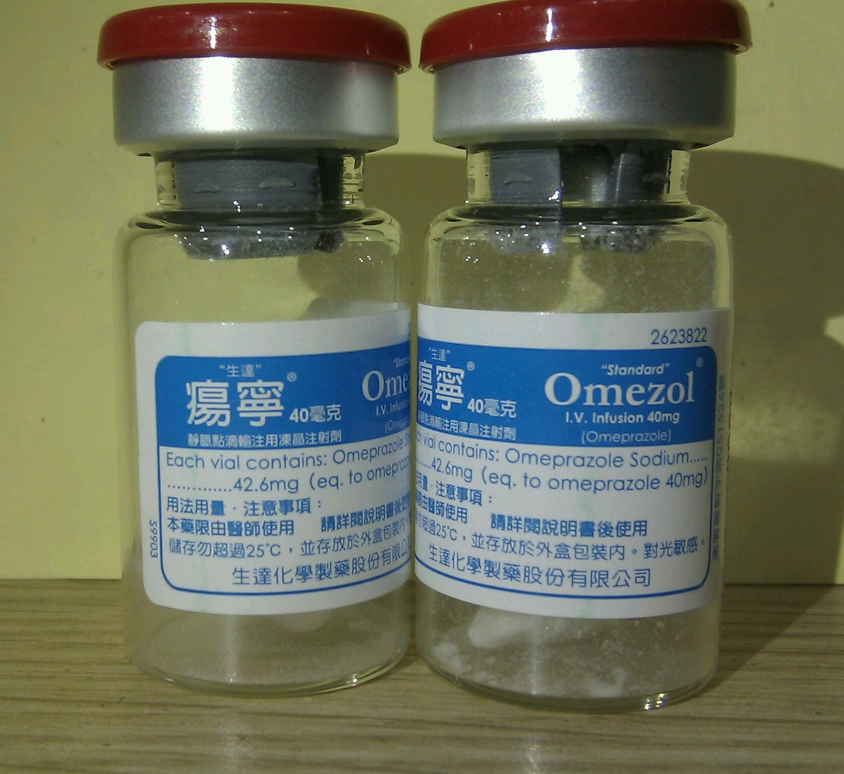
原始停用藥品停用日：101.8月
中文名稱 | "利達" 衛胃康凍晶靜脈注射劑 |  | 成份含量 | 每Vial含有OMEPRAZOLE SODIUM ..40mg
英文名稱 | Omeprazole Lyo I.V. Injection 40mg "Lita" |  | 成份含量 | 每Vial含有OMEPRAZOLE SODIUM ..40mg
健保代碼 | A049523245 |  | 劑型 | 瓶裝注射劑
院內碼 | ILOS1
適應症 | 下列病症無法以口服藥物有效治療時之取代療法：十二指腸潰瘍、胃潰瘍、逆流性食道炎、Zollinger-Ellison症。
外觀描述  外觀圖片 | 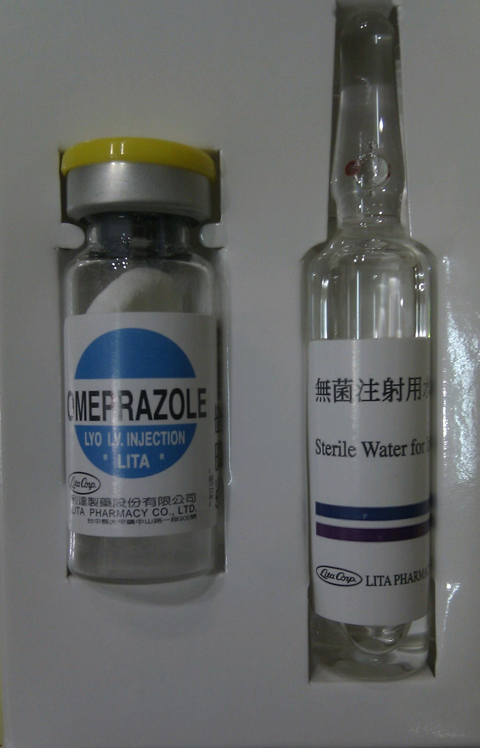
異動原因 | 更換藥廠及藥品劑量變動，原Omeprazole Lyo I.V. Injection 40mg，藥商：利達製藥股份有限公司  更換Omezol I.V. Infusion 40mg，藥商：生達化學製藥股份有限公司
新進藥品啟用日：101.7月
中文名稱 | 婦可淨膣錠１００公絲（克催瑪汝） | 成份含量 |  | 每錠含CLOTRIMAZOLE 100mg
英文名稱 | FUCODINE VAGINAL TABLETS 100MG (CLOTRIMAZOLE)"N.W." |  |  | 每錠含CLOTRIMAZOLE 100mg
健保代碼 | A024730500 | 劑型 |  | 陰道用栓劑（錠劑）
形狀顏色 | 橢圓錐形 | 撥痕/印字 |  | 如下圖
適應症 | 黴菌所引起之膣炎、及其所併發之白帶、外陰膣炎
院內碼 | VCLO1 | 注意事項 |  | 請遵醫師指示使用
外觀描述  外觀圖片 | 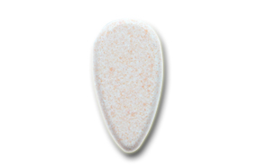
原始停用藥品停用日：101.7月
中文名稱 | 克黴樂陰道錠０．１公克（克催瑪汝） |  | 成份含量 | 每錠含CLOTRIMAZOLE 100mg
英文名稱 | CLOMAZOLE VAGINAL TABLETS 0.1GM (CLOTRIMAZOLE) "VPP" |  | 成份含量 | 每錠含CLOTRIMAZOLE 100mg
健保代碼 | A023169500 |  | 劑型 | 白色橢圓形
院內碼 | VCLO
適應症 | 治療陰道念珠菌和滴蟲所引起之陰道感染
外觀描述  外觀圖片 | 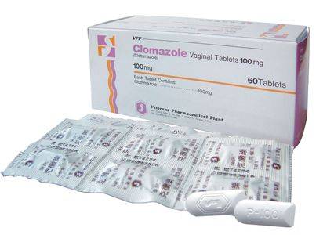
異動原因 | 廠商異動，原CLOTRIMAZOLE 100mg陰道錠，廠商榮民製藥股份有限公司，停用。  更換新藥CLOTRIMAZOLE 100mg陰道錠，廠商：內外化學工業股份有限公司，單方成分。

